Warszawa, 24 sierpnia 2017

5 trików, które odmienią Twoją sypialnię!

Aby odmienić swoją sypialnię wystarczy zastosować kilka prostych trików. Sprawdź, na co zwrócić uwagę przy aranżacji wnętrza i jak osiągnąć zamierzony efekt.

Trik #1: baw się oświetleniem
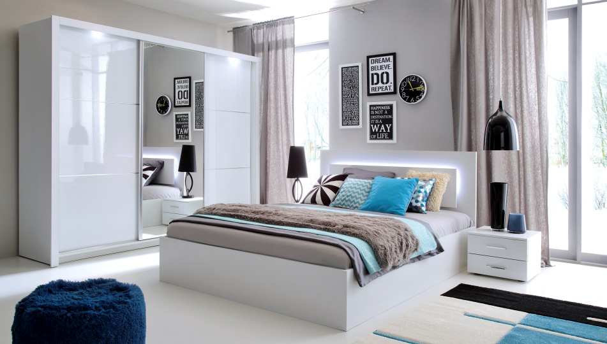

Jeśli Twoja sypialnia jest niewielka lub urządzona w ciemnych barwach – warto ją odpowiednio oświetlić, aby optycznie powiększyć przestrzeń. Ciekawym rozwiązaniem, które wprowadzi do Twojej sypialni nastrój sprzyjający relaksowi i odpoczynkowi są podświetlane szafy lub niewielkie kinkiety przy zagłówku łóżka. Możesz również zdecydować się na ozdobne lampy sufitowe bądź oryginalne lampy stołowe, które nie tylko rozświetlą sypialnię, ale również odzwierciedlą Twój styl wyrażający się poprzez aranżację wnętrza. Chociaż aspekty wizualne odgrywają bardzo ważną rolę w planowaniu przestrzeni, to niemniej istotna jest sama specyfika światła i liczba jego źródeł.
Jedną z cech światła, która pozwala na wiele kombinacji i rozwiązań, jest jego natężenie.
W sypialni kluczową rolę odgrywa jednak jego barwa. Aby wytworzyć przyjemny nastrój warto postawić na ciepłe, delikatne światło o barwie poniżej 6000 K – komentuje Karol Jaworek, ekspert Agata S.A. ds. oświetlenia.
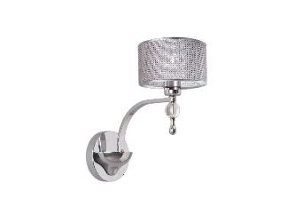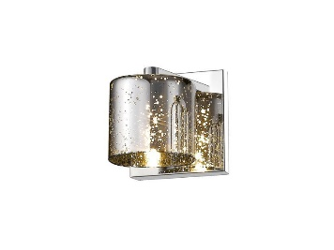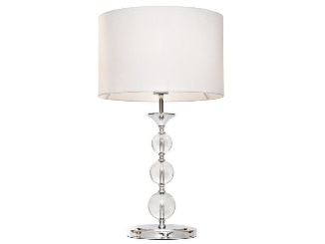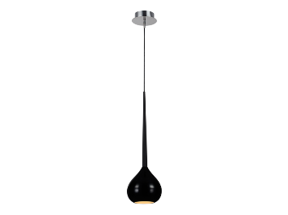

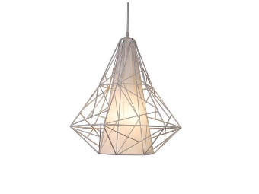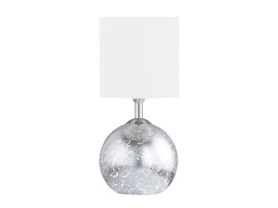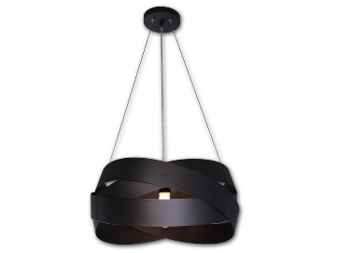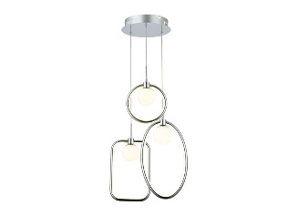

Trik #2: Postaw na kolorowe dodatki
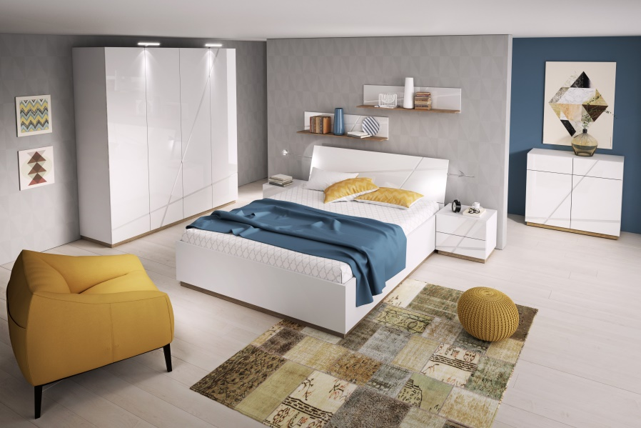

Prostym sposobem na odmianę sypialni jest wybór nowych, kolorowych dodatków. Rozwiązaniem godnym polecenia jest wprowadzenie elementu, który wcześniej nie gościł
w danym pomieszczeniu, np. pufy lub oryginalnego fotela.
Wiele osób stawia na sypialnie, w których dominuje biel. Jest to modny kierunek, dający szerokie spektrum możliwości przy cyklicznych zmianach aranżacji. Warto wybrać jeden kolor przewodni i pod tym kątem dobrać kilka dodatków. Dzięki temu, niewielkim nakładem finansowym, można co jakiś czas znacząco odmieniać charakter sypialni, stosując to mocne, to pastelowe barwy – podpowiada Natalia Nowak, ekspert ds. aranżacji wnętrz Agata S.A.
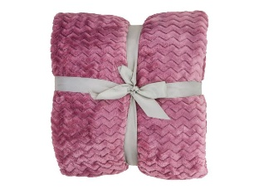
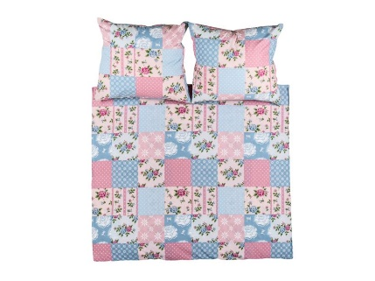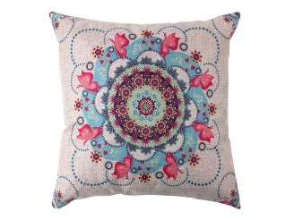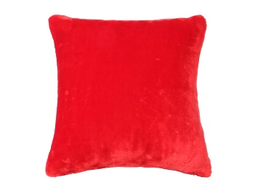

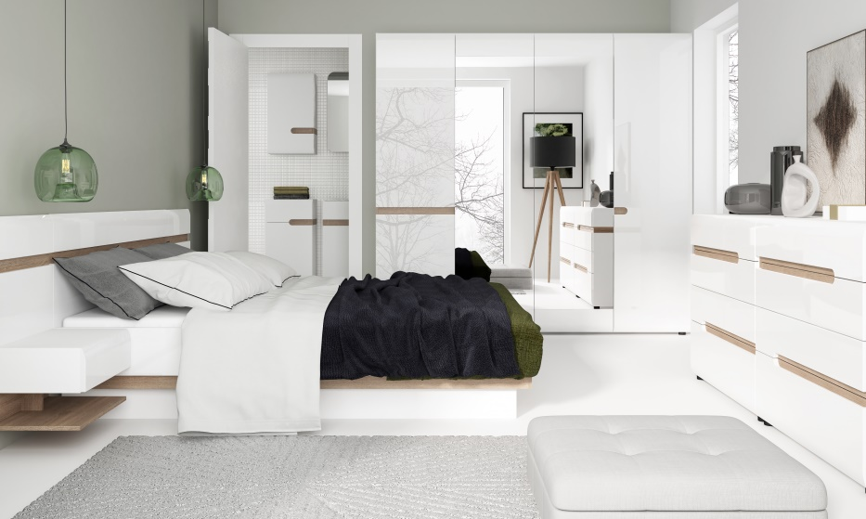
Trik #3: Lustro zdziała cuda

Twoja sypialnia jest niewielka i nieustannie marzysz o większej? Jeśli nie masz możliwości urządzenia jej w innym pomieszczeniu, warto ją optycznie powiększyć. Idealnym rozwiązaniem będzie wstawienie lustra. Możesz powiesić je nad łóżkiem, przy toaletce lub naprzeciwko okna – dzięki temu przestrzeń wyda się optycznie większa.
Jeśli nie masz miejsca ani na ścianie, ani na podłodze – zdecyduj się na szafę z lustrem zewnętrznym. Taki trik sprawi, że nawet niewielka przestrzeń stanie się jaśniejsza i bardziej przestronna – dodaje Natalia Nowak, ekspert aranżacji wnętrz Agata S.A.
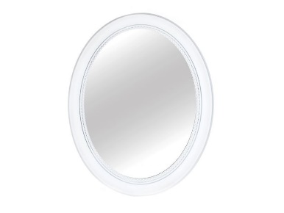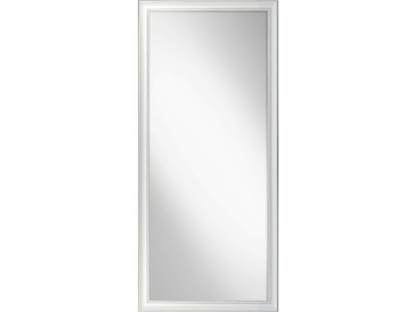
Trik #4: Niski koszt – wielka zmiana
Lubisz swoje meble w sypialni jednak wciąż czujesz, że całość aranżacji nie oddaje Twojego stylu i chciałabyś coś zmienić niewielkim kosztem? Twoje potrzeby może zaspokoić wymiana tekstyliów: poduszek, narzuty czy koca. Jeśli jesteś typem romantyczki – pastelowe, delikatne wzory i kolorystyka utrzymana w różu będą dla Ciebie odpowiednie. Bardziej odważnym

przypadną do gustu poduszki w kolorowe, wyraziste paski oraz koce czy kolorowe zasłony. Pamiętaj jedynie, aby zachować kolorystyczną spójność.
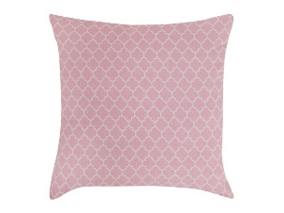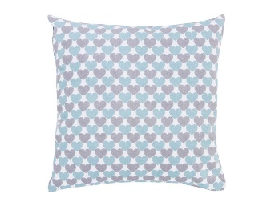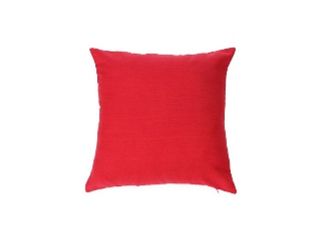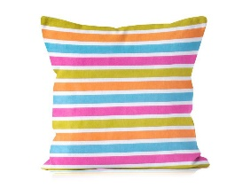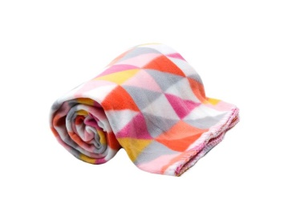

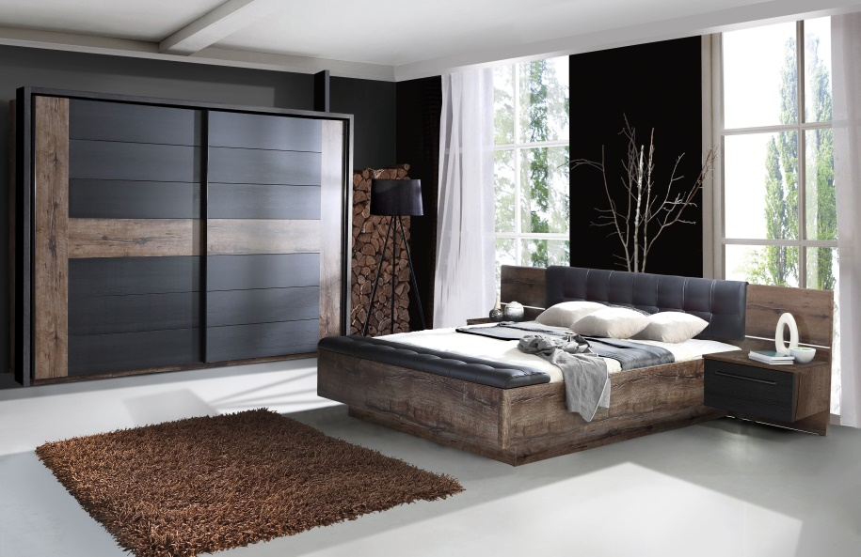
Trik #5: Trochę natury

Dobrym sposobem na odświeżenie wyglądu sypialni jest wprowadzenie do niej elementów natury. Ten trend od kilku sezonów nie wychodzi z mody w aranżacji wnętrz i pasuje praktycznie do większości stylów. Warto postawić na kwiaty – sprawdzą się zarówno żywe, jak i sztuczne. Dzięki nim nadamy wnętrzu przytulnego, ciepłego charakteru. Ciekawym rozwiązaniem są też drewniane dodatki aranżacyjne, nadające uniwersalnej
i niewymuszonej elegancji.

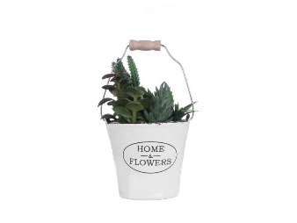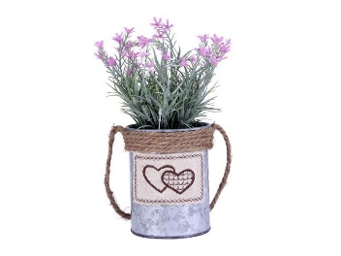
O Agata SA.:
Agata S.A. to sieć wielkopowierzchniowych salonów mebli oraz artykułów wyposażenia wnętrz w Polsce; obejmująca 21 wielkopowierzchniowych salonów zlokalizowanych zarówno w dużych, jak i średnich miastach w całym kraju. Agata S.A. poprzez punkty sprzedaży detalicznej i e-commerce oferuje kolekcje do pokoju dziennego, dziecięcego, sypialni, jadalni
i kuchni, a także szeroką gamę produktów i akcesoriów do aranżacji wnętrz. Marka zapewnia dostęp do artykułów ponad 250 krajowych i zagranicznych producentów kilkudziesięciu marek własnych oraz szerokiego grona doradców, projektantów
i ekspertów.
Więcej o Agata S.A: www.agatameble.pl
Kontakt dla mediów:
Joanna Bieniewicz
24/7Communication Sp. z o.o.
ul. Świętojerska 5/7
00-236 Warszawa
tel.: 22 279 11 15
tel. kom: +48 501 041 408
joanna.bieniewicz@247.com.pl
Angelika Anusiewicz-Bochenek
Zastępca Dyrektora ds. Marketingu
Agata SA
Al. Roździeńskiego 93
40-203 Katowice
tel. +48 32 735 07 75
tel. kom. +48 519 134 115
angelika.anusiewicz@agatameble.pl

